**Домашнее задание: Kotlin**

1. Выполните упражнения Kotlin Koans на <https://play.kotlinlang.org/koans/overview>

Приведите скриншот, на котором видно прогресс выполнения упражнений. На первой строке в области ввода должен быть комментарий с вашей фамилией и именем.

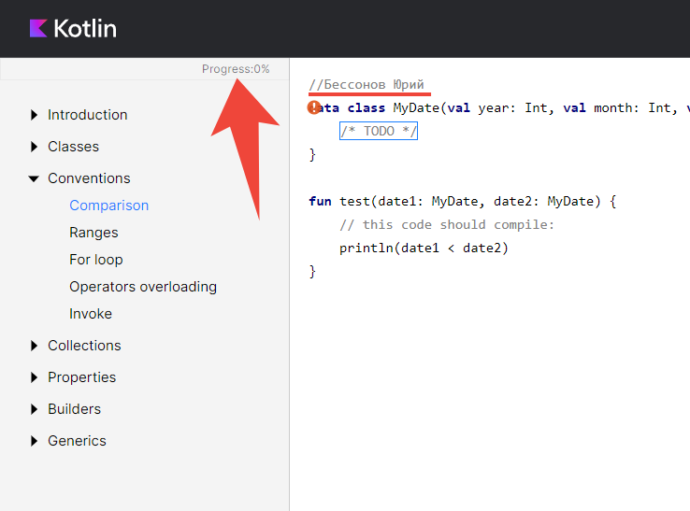

1. Вернитесь к домашнему заданию по Java.

Доработайте результат упражнения 3 – используйте перечисления вместо числовых констант.

Затем перепишите этот класс на Kotlin.

1. Выполните упражнение 5 из ДЗ по Java на Kotlin.